Termine, die im Pfarrbüro bekannt sind:

02.02. 20.00 Uhr Gesprächsabend Kolping, Johanneshaus
03.02. 9.30 Uhr Frühstückstreffen in Strempt
13 - 16 Uhr Seniorentreff im Johanneshaus
05.02. Eine-Welt-Verkauf in Nöthen
06.02. Eine-Welt-Verkauf in Mechernich
06.02. 10.45 Uhr Familienmesse, Mechernich
07.02. 16-19 Uhr KOT f. Erwachsene, Weierstr. 25
09.02. 20.00 Uhr PGR Mechernich
10.02. 13 – 16 Uhr Seniorentreff im Johanneshaus
11.02. 18.30 Uhr liturgisch-spiritueller Workshop, Mechernich
12.02. 17.30 Uhr begl. Kinderwortgottesdienst, Nöthen
13.02. 10.45 Uhr Jugendmesse, Mechernich
16.02. 15.00 Uhr Seniorennachmittag in Holzheim
17.02. 15.00 Uhr Seniorennachmittag in Strempt
13 – 16 Uhr Seniorentreff im Johanneshaus
20.02. 9.30 Uhr Kinderkirche Mechernich
21.02. 16-19 Uhr KOT f. Erwachsene, Weierstr. 25
19.30 Uhr Kleine Gemeinschaften, Johanneshaus
23.02. 20.00 Uhr Kleine Gemeinschaften, Johanneshaus
24.02. 15.00 Uhr Seniorennachmittag im Pfarrheim Harzheim
13 – 16 Uhr Seniorentreff im Johanneshaus
27.02. 10.45 Uhr Familienmesse in Mechernich
28.02. 14.30 Uhr Seniorenmesse, Mechernich

Termine für den nächsten Pfarrverbundsbrief bitte bis zum 15.02.2011
im Pfarrbüro bekannt geben.

Wichtige Telefonnummern:
Pfarrer Pühringer 02443/2318 Pfarrbüro 02443 / 8640
Gemeindereferentin Maria Jentgen 02443 / 903249
Pastoralreferentin Helgard Hoeren 02443 / 1402
Homepage: www.st-johannes-mechernich.de

Telefonseelsorge: Ruf 0800/1110111 (gebührenfrei)

Pfarrbrief des Pfarrverbund

Mechernich

St. Margareta St. Johannes B. St. Rochus

Vussem-Breitenbenden Mechernich Strempt

St. Lambertus St. Goar St. Willibrord

Holzheim Harzheim BAM - Nöthen

Ausgabe: 2 Februar 2011

Liebe Gemeinde,

am 2. Februar feiert die katholische Kirche das Fest „Darstellung des Herrn“. Die biblische Geschichte (Lk 2,22-38), auf die sich dieses Fest bezieht, beschreibt wie Maria und Josef ihrem jüdischen Glauben entsprechend ihren Erstgeborenen zum Tempel bringen, um ihn Gott zu weihen. Es ist eine der wenigen Stellen in der Bibel, in der Maria und Josef gemeinsam mit ihrem Kind als Familie auftreten. Josef tritt sonst nur ganz selten auf, obwohl er eine wichtig Rolle im Leben Jesu übernommen hat. Sein Leben verlief als Pflegevater Jesu ganz anders, als er es sich vorgestellt hat. Er lässt sich aber immer wieder von Gott davon überzeugen seinen Weg zu gehen. Er wollte die schwangere Maria verlassen, bleibt aber auf Gottes Geheiß bei ihr und gemeinsam zogen sie Jesus groß. Josef ist, wie ich meine, der starke Mann im Hintergrund, um den nicht viel Aufhebens gemacht wird, der aber das Leben der Heiligen Familie mitträgt. In diesem Sinne kann er Vorbild für uns sein.
Im Tempel wird die Familie von Simeon und Hannah erwartet. Diesen beiden ist die Aufgabe übertragen worden dem jungen Elternpaar die Weissagung zu überbringen, dass Jesus das Heil in die Welt bringt und dass sie als Eltern viel Leid ertragen müssen. Diese Aufgabe konnten nur zwei Menschen übernehmen, die die Weisheit des Alters besaßen. An dieser Stelle wird ganz deutlich, wie wichtig alte Menschen mit ihrer Erfahrung, ihrem Wissen, ihrer verinnerlichten Tradition und ihrer Weisheit für unser Leben, unsere Gesellschaft und unseren Glauben sind.
Ihre
Helgard Hoeren
(Pastoralreferentin)
ALLGEMEINE INFORMATIONEN

Eine Welt-Verkauf
Am 5. Februar in Nöthen und am 6. Februar in Mechernich werden wieder Produkte der Einen-Welt zu fairen Preisen für die Erzeuger im Anschluss an die Gottesdienste verkauft

Kleine Gemeinschaften
Die nächsten Treffen der kleinen Gemeinschaften im Johanneshaus sind
am Montag, dem 21.02. um 19.30 Uhr oder am Mittwoch, dem 23.02. um 20.00 Uhr. Weitere Interessenten sind herzlich eingeladen.

Kolping
Die Kolping-Familie Mechernich lädt zu einem religiösen Gespräch ein am 2. Februar um 20.00 Uhr ins Johanneshaus. Das Thema des Abends ist „Ein Leib – viele Glieder“. Weitere Interessenten sind herzlich eingeladen.

Mittagsandacht
Ab sofort finden wieder Mittagsandachten Mo. - Fr. in der Zeit von
jeweils 11.45 Uhr – 12.00 Uhr in der Pfarrkirche Mechernich
statt.

Frühschichten
Am 18.3., 25.03., 01.04., u. am 08.04. werden in unserer Pfarrgemeinde wieder Frühschichten zur Fastenzeit angeboten. Beginn ist jeweils um 06.00 Uhr in der Pfarrkirche Mechernich, anschließend wird im Johanneshaus gefrühstückt. Das Pfarrbüro (Tel. 8640) nimmt die Anmeldungen entgegen.

Sternsingeraktion2011
Sie sammelten insgesamt den stattlichen Betrag von 11.394,60 €
Mechernich 4684,50 €
Roggendorf 557,00 €
Vussem 740,00 €
Breitenb. 570,00 €
Strempt 1910,00 € (für Schwester Alma, Uganda)
Holzheim 493,00 €
Weiler a.B. 362,00 €
Nöthen 856,80 € Wir danken allen Kinder u.
Gilsdorf 197,80 € Erwachsenen, die mitgeholfen
Hohn+Kolvenb. 533,50 € haben dieses tolle Ergebnis
Harzheim 490,00 € zu verwirklichen.
Caritas / Senioren

Seniorenclub

Sie spielen gerne und es gefällt Ihnen mit anderen Menschen zusammen zu sein und Spaß zu haben???
Dann haben wir genau das Richtige für Sie!!!
Wir, dass sind Frauen und Männer ab 55 Jahren, treffen uns jeden Donnerstag von 13.00 Uhr – 16.00 Uhr zum Kaffeetrinken, Spielen, Erzählen, Spaß haben in gemütlicher Runde im Johanneshaus.
Sind Sie neugierig geworden, dann kommen Sie doch einfach vorbei, wir freuen uns über jedes neue Gesicht das zu uns kommt.
Nähere Informationen gibt es auch im Pfarrbüro, Tel. 8640.

KOT für Erwachsene
Herzliche Einladung in die KOT für Erwachsene, Weierstr. 25, Mechernich. Öffnungszeiten sind jeden 1. u. 3. Montag im Monat
von 16 – 19 Uhr.

STATISTIK DES VERGANGENEN MONATS

Durch die Taufe wurde in unseren Pfarrverbund aufgenommen
Tobias Schmitz am 15.1. in Vussem
Gina Marie Pilger am 15.1. in Vussem

Im Monat Dezember/Januar verstarben
Klara Maria Balter, geb. Kläs vorm. Turmhofstraße Mechernich
Anna Franz, geb. Radermacher Heerstr. 78 Mechernich
Luzia Esser, geb. Bresgen Brunnenstr. 17 Nöthen
Maria Elisabeth Huppertz, geb. Wedi Rönnstr. 16 Nöthen
Franz Zervos Römerstr. 13 Harzheim
Harry, Nengelken Prof.-Rob.-Ellscheid-Weg Breitenben.
Christine Dasburg, geb. Fey St. Leonhardstr. 27 Breitenbenden
Edmund Josef Popanda Gartenstr. 9 Mechernich
Holger Gerd Tobehn Rochusweg 24 Strempt
Klara Cremer, geb. Philipps Auf dem Sommer 40 Strempt
Elisabeth Herbst, geb. Weinrich Meinertzhagenerstr. 24 Mechernich
Margaretha Kersten, geb. Schmitz Bergstr. 75 Mechernich
Maria Elisabeth Birnbaum, Im Schmidtenloch 34 Mechernich
geb. Wittenhorst

INFORMATIONEN ZU GOTTESDIENSTEN
Kinderkirche

Wann: Sonntag, 20. Februar 2010
Um: 9.30 Uhr
Wo: St. Johannes B ., Mechernich

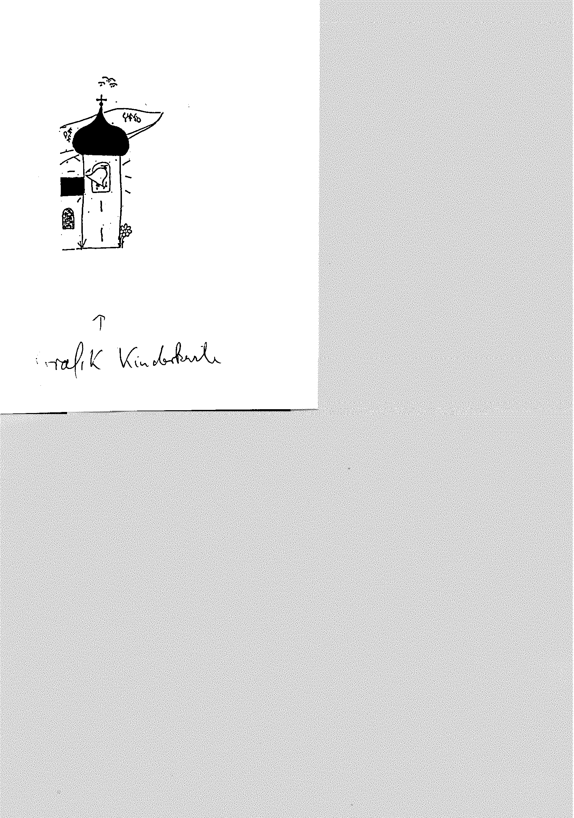

Familienmesse
Am 6. Februar lädt der Familienmesskreis um 10.45 Uhr in Mechernich zur nächsten Familienmesse alle Kinder und ihre Eltern herzlich ein.
Außerdem laden wir bereits eine Woche vor dem „offiziellen“ Karnevalstermin, am 27. Februar um 10.45 Uhr in Mechernich zur Familienmesse ein mit dem Thema: „Wer ist Oliver Jott?“.

Jugendmesse
Am 13. Februar wird die hl. Messe um 10.45 Uhr in Mechernich wieder als Jugendmesse von der Weltjugendtagsgruppe gestaltet. Sie steht unter dem Thema „Auf Dich wollen wir bauen!“ und versucht die Brücke von Sydney nach Madrid zu schlagen.

Seniorengottesdienst
Am 28. Februar feiern wir um 14.30 Uhr wieder einen Seniorengottesdienst für unsere Pfarreien und alle Interessierten in Mechernich. Nach der Messe sind alle wieder herzlich ins Johanneshaus zu Kaffee und Kuchen und den dazugehörigen Gesprächen eingeladen.

Wallfahrt nach Maria Martental
Wer noch Interesse hat, an der Wallfahrt nach Maria Martental vom 13.-16. September 2011 teilzunehmen, richte bitte seine schriftliche Anmeldung bis spätestens 15. Februar 2011, ans Pfarrbüro. Nähere Information entnehmen Sie bitte den ausliegenden Flyern, in denen auch die Anmeldeformulare enthalten sind.

Kreativität mit Nadel und Faden
Seit mehr als 10 Jahren biete ich Kurse zum Erlernen kreativer Sticktechniken in Mechernich an. Ein neuer Kurs findet ab 2. März 2011 jeden Mittwoch von 17.00 – 19.15 Uhr im Johanneshaus in Mechernich statt. Wir würden uns sehr freuen, wenn der schon bestehende Kreis um neue Interessentinnen erweitert werden könnte. Die Teilnehmerinnen erhalten vielfältige Anregungen und Anleitungen in alten und neuen Sticktechniken sowie zahlreiche Vorschläge für moderne Accessoires,
z. B. Schals, Mützen und Ähnliches. Interessierte Damen bitte ich, mit mir Kontakt aufzunehmen: Ingrid Minning, Tel.: 02251/3578

JUGENDINFORMATIONEN

Liturgisch-spiritueller-Workshop
Nicht nur aber auch zur Vorbereitung auf den Weltjugendtag 2011 in Madrid laden wir alle interessierten Jugendlichen und Erwachsenen zu einem liturgisch-spirituellen Workshop am Freitag, 11.2. um 18.30 Uhr in die Pfarrkirche Mechernich ein. Gemeinsam wollen wir etwa eine halbe Stunde singen, meditieren, beten und uns über den Glauben austauschen.

Weltjugendtagstreffen
Alle interessierten Jugendlichen, die im diesem Jahr 16 Jahre alt werden oder älter sind und am Weltjugendtag 2011 in Madrid teilnehmen möchten, sind am Freitag, 11.2. um 18.30 Uhr zum liturgisch-spirituellen Workshop eingeladen. Anschließend treffen wir uns noch im Johanneshaus zu weiteren Absprachen.

AUS DER K.O.T. JO4YOU IM SCHULZENTRUM
Unsere Öffnungszeiten: Mo. 13 – 19 Uhr
Di. 15 – 21 Uhr
Mi. 15 – 21 Uhr
Do. 15 – 21 Uhr
Fr. 13 - 21 Uhr
Sa. 13 – 19Uhr (am 12.und 26. Feb. 2011)
Aktuell läuft noch unser Akrobatik-Projekt (bis Ende Februar).
Weitere Projekte: Di – Sport in der Dreifachturnhalle
Mi. – Lust auf Spiele(n)?
Do. – Basteln
Fr. – Kochen & Backen
Kommt vorbei, wir freuen uns auf Euch!

Gottesdienste im Monat Februar

Mo.-Fr. 11.45 Uhr Mechernich Mittagsandacht
dienstags 19.00 Uhr Vussem Abendgebet
sonntags 9.30 Uhr Breitenbenden Wortgottesdienst
30 Minuten vor jeder Messe in Strempt Rosenkranzgebet

Di. 01.02. keine 9.00 Uhr Messe in Mechernich
Exequien um 14.00 Uhr
18.00 Uhr Nöthen m. Kommunionkindern

Mi. 02.02. 9.00 Uhr Harzheim

Do. 03.02. 9.00 Uhr Vussem

Sa. 05.02. 17.30 Uhr Nöthen
19.00 Uhr Vussem

So. 06.02. 9.15 Uhr Holzheim
10.45 Uhr Mechernich Familienmesse

Di. 08.02. 9.00 Uhr Mechernich
18.00 Uhr Kolvenbach

Mi. 09.02. 9.00 Uhr Holzheim

Do. 10.02. 9.00 Uhr Strempt

Sa. 12.02. 17.30 Uhr Nöthen m. begl. Kinderwortg.
19.00 Uhr Strempt

So. 13.02. 9.15 Uhr Harzheim
10.45 Uhr Mechernich Jugendmesse

Di. 15.02. 9.00 Uhr Mechernich
18.00 Uhr Nöthen

Mi. 16.02. 9.00 Uhr Harzheim

Do. 17.02. 9.00 Uhr Vussem

Sa. 19.02. 17.30 Uhr Nöthen
19.00 Uhr Vussem

So. 20.02. 9.15 Uhr Holzheim
9.30 Uhr Mechernich Kinderkirche
10.45 Uhr Mechernich

Di. 22.02. 9.00 Uhr Mechernich
18.00 Uhr Kolvenbach

Mi. 23.02. 9.00 Uhr Holzheim

Do. 24.02. 9.00 Uhr Strempt

Sa. 26.02. 17.30 Uhr Harzheim
19.00 Uhr Strempt

So. 27.02. 10.00 Uhr Nöthen Mundartmesse
10.45 Uhr Mechernich Familienmesse

Mo. 28.02. 14.30 Uhr Mechernich Seniorenmesse

